小球控制系统

**摘要：**本系统是以微控制器STM32F103C8T6为控制核心的滚球控制系统。本系统采用正交摇臂支撑结构，使用万向节加铁杆的结构实现舵机传动，完成对正方形平板的控制，利用基于树莓派的 OpenCV 视觉系统处理摄像头数据，识别红色小球并获取小球在正方形板上的位置。串口屏作为显示和交互模块进行人机交互，实现用户对目标任务的选择、观察数据和改变小球不同运动状态的功能。最后，本系统可实现通过控制平板的倾斜，使红色小球在平板上完成各种指定的动作的功能。

**关键词：**正交摇臂支撑结构；PID算法；人机交互

1. 系统方案

1. 方案的选择和比较

1.1 电机选择方案

**方案一：**步进电机。该方案的优点是步距稳定，转矩较大，没有回程差，可以实时监测电机位置，控制精准，精度高；缺点是在高负荷下可能出现“丢步”现象，开环控制难以进行补偿。

**方案二：**舵机。该方案优点是可以精确控制角度，通常能够实现 0 至 180 度或更广角度的精确位置控制；且响应速度较快，控制简单，能够迅速完成角度调整，具有较高的扭矩，能够驱动较大的负载；缺点是存在控制“死区”，内部齿轮组回程差难以确定，高精度要求下可靠性不足。

**方案比较与选择：**本次滚球运动控制相对简单，但直流无刷电机使用难度较大，故不考虑，该系统对平台运动的精度要求高，响应速度要求快，而步进电机反应不如舵机迅速，且控制较舵机更为复杂，故选择方案三。

1.2 视觉处理平台选择方案

**方案一：**OpenMV。该方案优点是不会存在自启动、开发环境配置等问题。缺点是受处理器性能限制，处理速度慢、运行内存小，不适合复杂的图像处理。

**方案二：**树莓派5B。该方案优点是处理速度快，运行内存大，以及便于处理大量复杂图像。缺点是自启动困难且开发流程繁琐，启动电流更大，对降压模块的性能提出了更高的要求。

**方案比较与选择：**该方案优点是在滚球控制系统中，机器视觉需要处理小球位置勘测，视觉识别方面任务简单。三种机器视觉均可以顺利的完成相关视觉任务。本任务对视觉准确率以及帧率有较高要求，故选择方案二。

1.3 显示模块选择方案

**方案一：**OLED显示屏。该方案优点是对比度高，显示清晰，响应速度快，功耗、成本较低以及体积小巧，便于安装；缺点是发光材料寿命相对较短，可能导致颜色失真或屏幕亮度不均，以及无法通过触摸调节。

**方案二：**串口屏。该方案优点为使用串行通信，节省GPIO资源，显示清晰，功能丰富，支持触摸功能，更加方便人机交互；缺点是体积较大，较为占用空间，同时成本相对更高。

**方案比较与选择：**本次任务计划通过触屏来实现对应题目的切换，同时串口屏相较于OLED可以显示更多的内容，功能更加强大，方便人机交互，故选择方案二。

1. 设计方案描述

系统以ST公司生产的STM32F103C8T6为主控芯片，通过串口屏实现人机交互，用户可在串口屏上设定控制任务，从而实现滚球不同的运动状态，如停留在某个区域或沿某一特定路径运动，同时可通过串口屏来实时观察小车运行的速度、停留时间等状态，从而方便调试。通过Raspberry Pi上的摄像头进行滚球位置测算，将位置信息传递给主控。最后主控通过PID输出不同通道不同频率PWM波的方式，通过舵机驱动平台运动，实现滚球各种位置移动以及停留。整个滚球控制系统的系统框图如图1所示。

图1 系统结构框图



1. 理论分析和计算
2. 小球检测算法分析

根据题目任务的要求，本系统需要识别红色小球轮廓并确定圆心位置，所以最重要的视觉功能是识别小球的轮廓。

首先，需要设定颜色阈值范围，并对图像进行读取和裁剪等处理，减少CPU计算量。其次，通过划定感兴趣区域（ROI），设置红色的HSV阈值范围。由于背景是白色而小球是红色，即使存在局部反光，也可以通过阈值分割和开闭运算提取红色小球的轮廓，从而确定球心位置。

2. 小球控制算法分析

树莓派捕捉到小球后将小球位置反馈给STM32，STM32根据本次位置反馈值、上次位置反馈值和两次反馈的时间间隔计算小球在x方向和y方向上的滚动速度，具体公式由式(1)和式(2)给出：





其中，、分别为小球在x方向和y方向上的滚动速度，、分别为树莓派第次反馈的小球x轴、y轴坐标，为反馈的两次反馈的时间间隔。

STM32采用串行PID算法控制小球的滚动。系统将小球在正方形板上的运动分解为在x轴、y轴上的运动，通过分别控制x轴、y轴舵机使正方形板倾斜，以控制小球x轴、y轴的运动。小球x轴、y轴目标位置和小球x轴、y轴当前位置的差值为小球位置环的输入量，该环的输出结果为当前小球x轴、y轴的目标速度。小球x轴、y轴目标速度和小球x轴、y轴当前速度的差值为小球速度环的输入量，该环的输出结果为x轴、y轴舵机的转动角度。STM32控制舵机转动指定角度，使小球向目标方向滚动并最终停止到目标位置上。

三、电路、程序机械设计

1. 电路设计

电路使用12V锂电池供电，搭配12V转5V稳压模块。采用两路BUCK电路供电，使用三个桥式开关分别控制电机电路，STM32电路和视觉处理平台电路。具体电路结构如图2所示。

1_P1图2 电路结构图

2. 程序设计

2.1 程序整体框架

系统初始化后，根据题目需要通过点击串口屏相应位置设置对应题目，设置完成后摄像头将所得图片传回树莓派，进行一系列数据解算后确定小球轮廓位置，进而获得球心位置，利用速度-位置串级双环PID，计算目标位置与当前位置的偏差值，将其导入位置环，得出目标速度，再根据速度环由目标速度与当前速度的偏差值分别计算得出两舵机目标PWM波，驱动舵机按照所需要求工作，使小球向目标点不断移动，不停循环进行上述操作，计算球心位置，小球速度与两舵机所需PWM波，直到小球到达目标点，一次运动结束。在每一次任务完成后，设置小球重新自动回到区域1作初始状态，防止放置小球对视觉识别的影响。

图3 系统程序结构图 图4 视觉程序结构图



2.2 系统视觉程序设计

根据题目任务需要，本系统视觉需要实现的功能主要是识别小球轮廓，从而确定小球球心位置，实现在固定区域停留与运行的过程。 先设置颜色阈值范围，对图片进行读取，裁剪等处理，通过划分ROI区域，设置红色的HSV阈值范围，由于整体是白色，小球是红色，即使存在局部的反光，使用阈值分割和开闭运算的方法也可以很容易的得到红色小球的轮廓，然后通过识别小球轮廓从而确定球心位置。

3. 机械设计

系统整体框架选用铝型材搭建，小球运动的平板选用6060的白色亚克力板，并选用两个舵机控制亚克力板倾斜，分别控制x轴与y轴，铁杆与亚克力板之间采用万向节连接，使其可以正常倾斜，舵机与万向节之间利用两个由环氧树脂板制成的臂连接，两臂之间利用防松螺母固定，使二者可以固定且相对旋转，摄像头架在上方横梁处使其可以完整看到整块亚克力板，便于识别小球位置。

该系统的机械结构如图4所示。

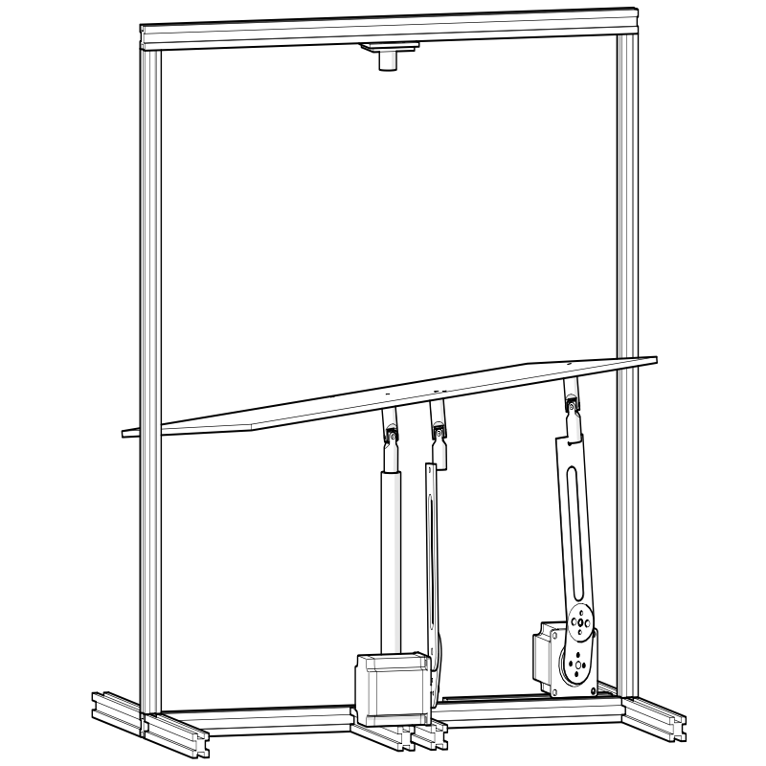图4 机械结构图

1. 测试方案与测试结果
2. 测试环境

表1 测试器件表

|  |  |  |
| --- | --- | --- |
| 类型 | 品牌 | 型号 |
| 卷尺 | 得力 | 8201 卷尺 |
| 秒表 | 卡西欧 | HS-70W 型秒表 |

2. 测试方案与结果

2.1 将小球放置在区域2，使其停留时间不少于5秒，测量其停留时间。测量结果如表2所示。

表2 滚球控制系统任务1运动测试表

|  |  |
| --- | --- |
| 次数 | 时间 |
| 1 | 6.32s |
| 2 | 5.86s |
| 3 | 6.17s |

2.2 在15秒内，控制小球从区域1进入区域5，在区域5停留不少于2秒。测量在区域5停留时间以及总时间。测量结果如表3所示。

表3 滚球控制系统任务2运动测试表

|  |  |  |
| --- | --- | --- |
| 次数 | 停留时间 | 总时间 |
| 1 | 2.25s | 4.89s |
| 2 | 2.74s | 5.61s |
| 3 | 2.33s | 5.14s |

2.3 从区域1进入区域5，在区域5停留不少于2秒，再进入区域4，在区域4停留不少于2秒，总时间不超过20秒。测量在区域5停留时间、区域4停留时间以及总时间。测量结果如表4所示。

表4 滚球控制系统任务3运动测试表

|  |  |  |  |
| --- | --- | --- | --- |
| 次数 | 5中停留时间 | 4中停留时间 | 总时间 |
| 1 | 2.41s | 2.85s | 10.43s |
| 2 | 2.26s | 2.29s | 9.67s |
| 3 | 2.72s | 2.44s | 10.18s |

2.4 在30秒内，从区域1进入区域4，在区域4停留不少于2秒，测量在区域4停留时间以及总时间。测量结果如表5所示。

表5 滚球控制系统任务4运动测试表

|  |  |  |
| --- | --- | --- |
| 次数 | 停留时间 | 总时间 |
| 1 | 2.52s | 5.27s |
| 2 | 2.61s | 5.35s |
| 3 | 2.24s | 4.98s |

2.5 在40秒内，从区域1先后进入区域2、区域5，停止于区域4，在区域4停留不少于2秒，测量在区域4停留时间以及总时间。测量结果如表6所示。

表6 滚球控制系统任务5运动测试表

|  |  |  |  |
| --- | --- | --- | --- |
| 次数 | 4中停留时间 | 总时间 | 运行顺序是否正确 |
| 1 | 2.65s | 7.62s | 是 |
| 2 | 2.37s | 7.18s | 是 |
| 3 | 2.52s | 7.43s | 是 |

2.6 在40秒内，从区域A先后进入区域B、区域C，停止于区域D，现场设置A、B、C、D。测量总时间。测量结果如表7所示。

表7 滚球控制系统任务6运动测试表

|  |  |  |  |
| --- | --- | --- | --- |
| 次数 | 设置方案 | 总时间 | 运行顺序是否正确 |
| 1 | A-1 B-2 C-4 D-3 | 5.84s | 是 |
| 2 | A-5 B-3 C-1 D-2 | 5.26s | 是 |
| 3 | A-3 B-5 C-2 D-4 | 5.52s | 是 |

2.7 小球从区域1出发，做环绕区域5的运动（不进入），运动不少于3周后停止于区域4，在其中保持不少于2秒。测量环绕区域5圈数与小球在区域4内停留时间。测量结果如表8所示。

表8 滚球控制系统任务7运动测试表

|  |  |  |
| --- | --- | --- |
| 次数 | 环绕圈数 | 总时间 |
| 1 | 3 | 12.40s |
| 2 | 3 | 12.86s |
| 3 | 3 | 12.77s |

3. 测试结果分析

经过多次测试与调试，滚球控制系统可以较好地达成任务要求以及预期效果，在测试中均能控制小球不掉下木板，正常进行人机交互功能，可从串口屏中读出停留时间等数据，也可以通过触摸改变题号从而改变小球运动状态，可以较为稳定地停留在目标点以及沿特定路径运行，运动速度稳定，精度较高，完成速度较快，同时也有一定的抗干扰能力。